【産地用】
基礎ＧＡＰ（原木栽培きのこ）
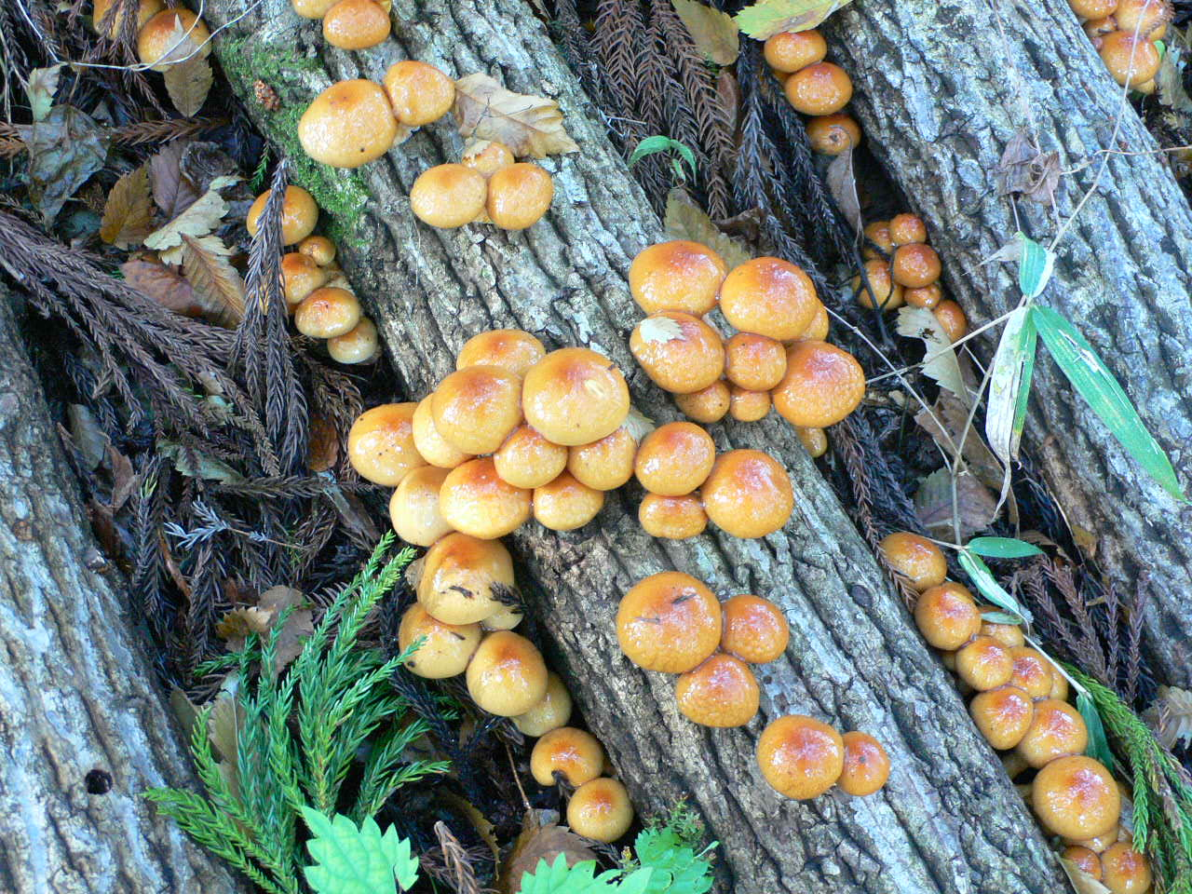
工程管理を始めてみませんか！

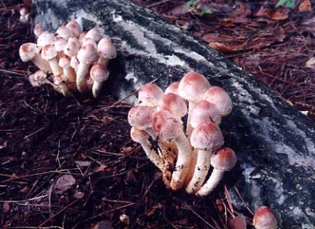
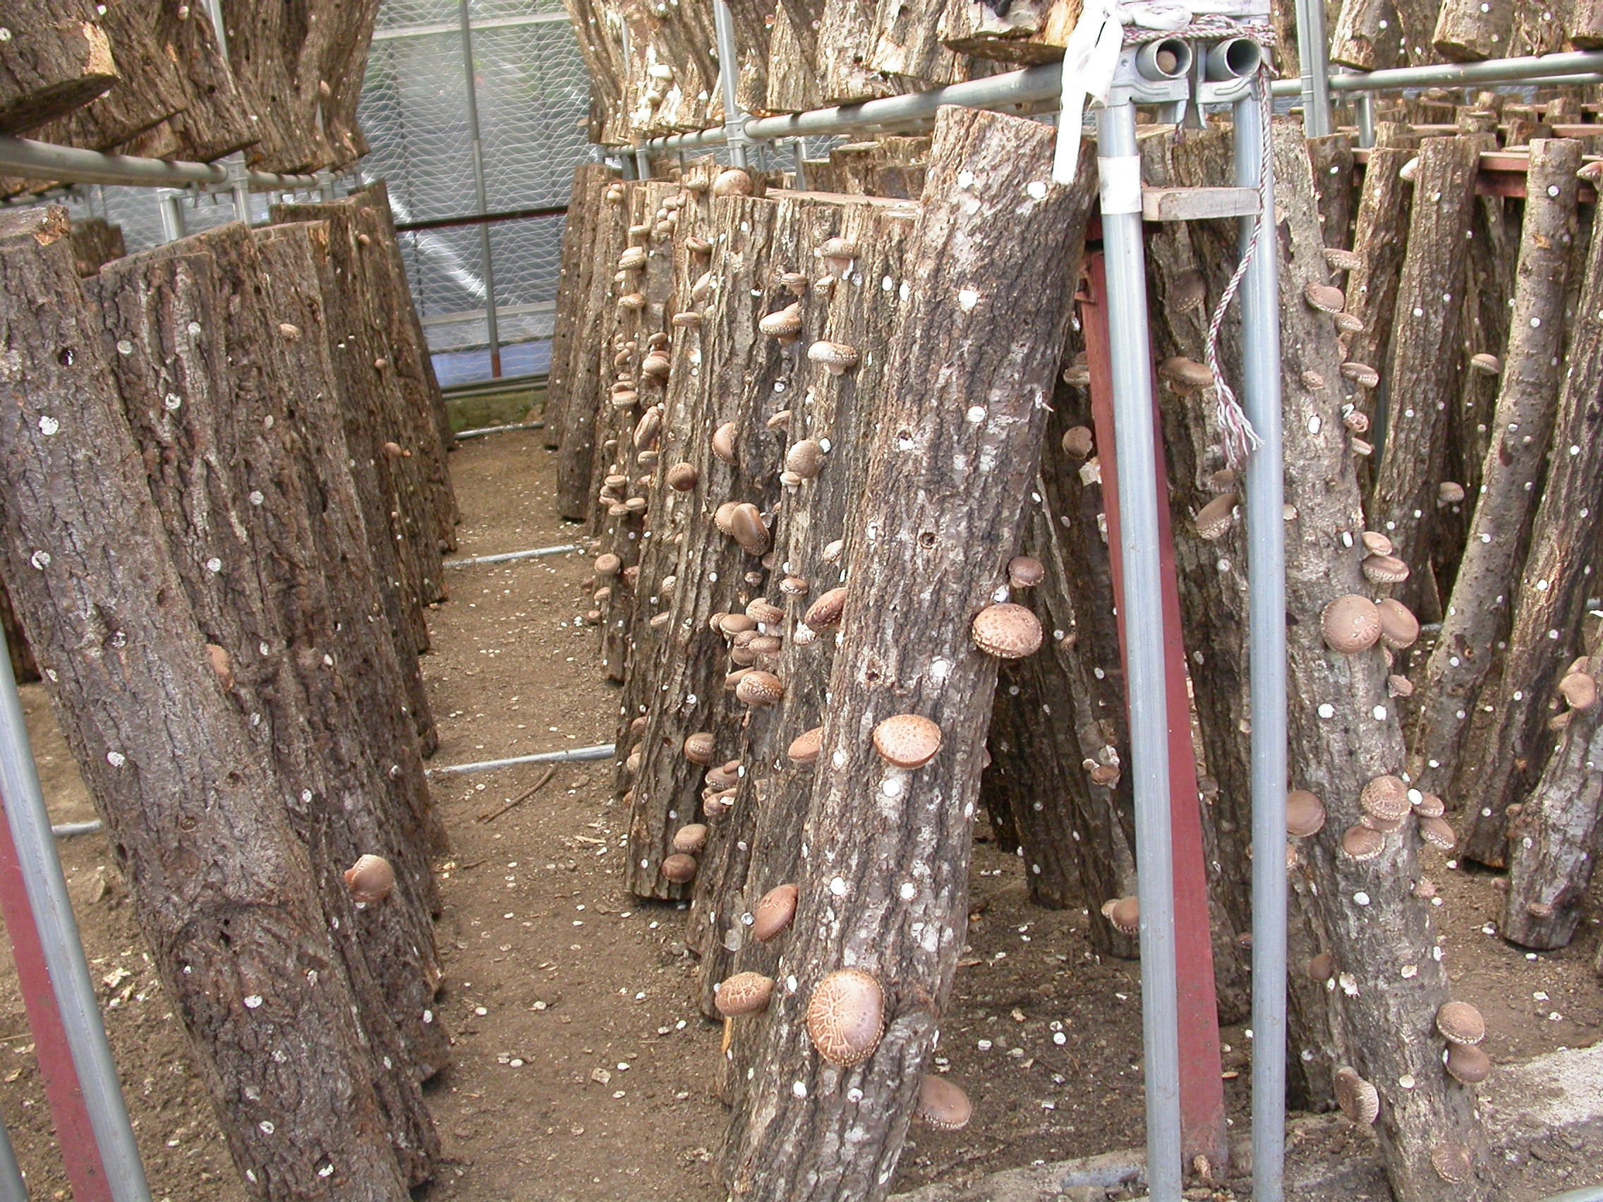

この『基礎ＧＡＰ（原木きのこ）』は
法令遵守事項を必須項目に、原材料・衛生管理・環境対策を重要項目にしています。

産地名
担当者名
目 次
- チェックシート
（１） 準備・・・・・・・・・・・・・・・・・・・・・・・・・・・・・・・・・・・Ｐ．１
（２） 植菌・ほだ木作り・・・・・・・・・・・・・・・・・・・・・・・・・Ｐ．３
（３） 浸水・発生・収穫・・・・・・・・・・・・・・・・・・・・・・・・・Ｐ．４
（４） 選別・包装・保管・出荷・・・・・・・・・・・・・・・・・・・・Ｐ．５
（５） 全般・・・・・・・・・・・・・・・・・・・・・・・・・・・・・・・・・・・Ｐ．６
○ 来年に向けて・・・・・・・・・・・・・・・・・・・・・・・・・・・・・・・・・Ｐ．７
- 必ず読んでください
記入にあたって・・・
- 産地名、担当者名は必ず記入する。
- 各取組、作業を行ったら、忘れないうちに「チェック」欄の□
をチェックする。チェックした日付を記入する。
- 余白には、作業の日付、その日のお天気のほか、作業をしている時に気づいた点を記入する。
- 「来年に向けて」は、生産者や普及指導員と充分意見交換して
記入する。

（１）準備

チェック項目 | チェック（日付）
必須項目  ① 食品安全ＧＡＰ，ポジティブリスト制度等に関する研修会の開催やパンフレット配布等により情報提供を行ったか。 | □ 月 日（ ）
必須項目  ② 前年度の記録をもとに栽培マニュアル、栽培基準を見直し、生産者に配布・周知徹底したか。 | □ 月 日（ ）
原材料対策として重要  ③ 使用する水源を把握し、有害物質汚染状況について基礎的調査は行ったか。  また、生産者への情報提供を行ったか。 | □ 月 日（ ）
原材料対策として重要  ④ 使用原木の産地を確認し、安全性に関する調査・指導を行ったか。 | □ 月 日（ ）
また、生産者への情報提供を行ったか。 | □ 月 日（ ）
※チェックしたい項目を自由に書いて見ましょう
⑤

（２）植菌・ほだ木作り

チェック項目 | チェック（日付）
必須項目  ① 登録農薬の使用基準を確認して  指導を行ったか。 | □ 月 日（ ）
② 伏せ込み地（ほだ場）への除草剤処理については、ほだ木に直接飛散しないような散布指導を行ったか。 | □ 月 日（ ）
※チェックしたい項目を自由に書いて見ましょう  ③ | □ 月 日（ ）

（３）浸水・発生・収穫

チェック項目 | チェック（日付）
原材料対策として重要  ① 浸水時使用の増収材について、購入先と成分を確認し、安全性に関する調査・指導を行ったか。 | □ 月 日（ ）
必須項目  ② 登録農薬の使用基準を確認して指導を行ったか。 | □ 月 日（ ）
衛生管理対策として重要  ③ 収穫物への異物混入防止に係る指導を行ったか。 | □ 月 日（ ）
衛生管理対策として重要  ④ 定期的に施設の清掃・点検を行っているか。 | □ 月 日（ ）
※チェックしたい項目を自由に書いて見ましょう  ⑤ | □ 月 日（ ）

（４）選別・包装・保管・出荷

チェック項目 | チェック（日付）

衛生管理対策として重要  ① 収穫物への異物混入防止に係る指導を行ったか。 | □ 月 日（ ）
衛生管理対策として重要  ② 定期的に施設の清掃・点検を行っているか。 | □ 月 日（ ）
※チェックしたい項目を自由に書いて見ましょう  ③ | □ 月 日（ ）
 | □ 月 日（ ）
 | □ 月 日（ ）
 | □ 月 日（ ）

（５）全般
チェック項目 | チェック（日付）
必須項目  ① 作業機械の定期的点検・整備を実施するように指導したか。 | □ 月 日（ ）
環境対策として重要  ② 廃ほだ木の再利用を指導したか。 | □ 月 日（ ）
環境対策として重要  ③ 使用済み資材は適正な廃棄を指導したか。 | □ 月 日（ ）
④ 地区内生産者の生産工程管理の実施状況を把握しているか。 | □ 月 日（ ）
※チェックしたい項目を自由に書いて見ましょう  ⑤ | □ 月 日（ ）

来年に向けて
反省点や改善すべき点を自由に記載。

